**北 京 科 技 大 学**

**硕士学位研究生**

**选题报告及文献综述**

论文题目：**利用机器学习构建材料相图、**

**预测材料腐蚀性能**



指导教师： 金莹 研究员

单 位： 国家材料服役安全科学中心

学 号： B20170427

作 者： 赵朝阳

专业名称： 材料科学与工程

入学时间： 2017年9月

20**年**月**日

目录

1课题来源、研究目的及意义 1

1.1课题来源 1

1.2研究目的及意义 1

2文献综述 1

2.1******** 1

2.1.1**************** 1

2.1.2************** **错误!未定义书签。**

2.1.3**************** **错误!未定义书签。**

2.2******************* **错误!未定义书签。**

2.2.1************** **错误!未定义书签。**

3研究方案 1

3.1研究内容 1

3.2研究方法 **错误!未定义书签。**

3.3创新点 **错误!未定义书签。**

3.4 预期目标

3.5进度安排 **错误!未定义书签。**

参考文献 1

# 1课题来源、研究目的及意义

## 1.1课题来源

国家重点研发计划：基于同步辐射光源和先进中子源的高通量材料表征技术与装置(项目号：2017YFB0701900)。

## 1.2研究目的及意义

*****

# 2文献综述

## 2.1材料基因组计划

### 2.1.1材料基因组计划概述

美国的“材料基因组计划”(The Materials Genome Initiative, MGI)是白宫科技政策办公室召集国防部、能源部、商务部、国家科学基金、工程院、科学院等机构的代表组成的跨机构工作组拟定的国家性计划，有美国总统巴拉克•奥巴马于2011年6月24日在卡耐基•梅隆大学作的以“先进制造业伙伴关系”为主题的演讲中宣布。奥巴马明确地指出材料基因组计划的总目标是“将先进材料的发现、开发、制造和使用的速度提高一倍”。大约一年以后，2012年5月14日，白宫科技政策办公室和美国国家标准与技术研究院(NIST)共同召集了约170人在白宫开了一次以“促成一个全国性的运动”为目标的会议，要求广泛参与和大力促成。材料基因组计划作为一个国家性的“运动”正在美国积极展开，想以此保持和提升美国新材料的技术优势，以促进其制造业的复兴。

白宫科技政策办公室在2011年发布相应的白皮书《具有全球竞争力的材料基因组计划》中阐述了材料创新基础设施的三个平台：计算工具平台、实验工具平台和数字化数据（数据库及信息学）平台，如图2.1所示[1]。材料基因组计划提倡的并不只是开发和应用计算材料学，而是要集成计算工具、实验工具和数据库来加快材料的设计与应用。白皮书中强调材料创新基础设施是一个材料设计与制造的“加速器”。

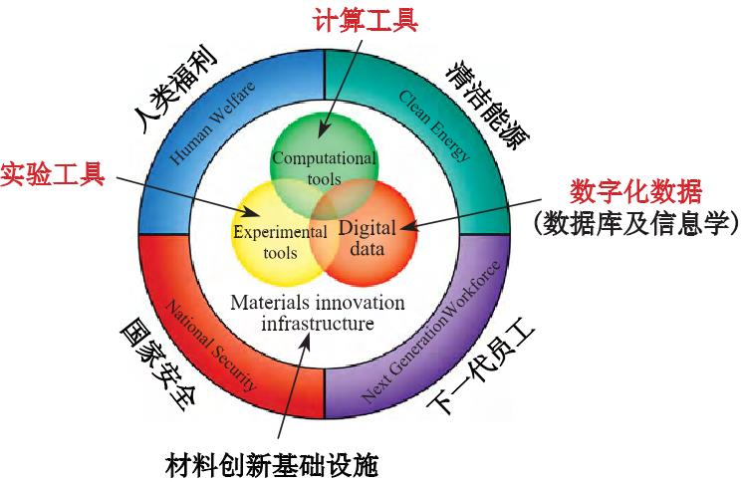

图2.1 材料基因组计划中的材料创新基础设施的内涵[1]

材料基因组计划中的材料基因组技术包括高通量计算模拟、高通量材料试验和材料数据库三大组成要素；其中材料计算模拟是实现“材料按需设计”的基础，可以帮助缩小高通量材料实验范围，提供实验理论依据；高通量材料试验起着承上启下的角色，既可以为材料模拟计算提供海量的基础数据和实验验证，也可以充实材料数据库，并为材料信息学提供分析素材，同时还可以针对具体应用需求，直接快速筛选目标材料[3]；材料数据库可以为材料计算模拟提供计算基础数据，为高通量材料实验提供实验设计的依据，同时计算和实验所得的材料数据亦可丰富材料数据库的建设。

### 2.1.2实验工具平台

实验平台的主要实验内容是材料高通量实验。经过20多年的发展，高通量组合材料实验技术已取得较大的进展，目前已形成覆盖薄膜、块体、粉体等多种材料形态高通量制备和满足热学、电学、光学、电磁学、电化学、物相等各类材料性能高通量表征的完整实验技术体系。尤其是近年来，随着电子信息技术的发展，一批具有更高实验通量、更快实验速度和更高时间/空间分辨率的制备与表征装备得到发展，并在催化剂、半导体和合金等领域取得较好示范验证[]。

（1）高通量的定义

通量在物理层面上的含义指单位时间内流经某单位面积的某属性量；高通量是指提高材料制备及性能测试效率，加速材料研发进程的一种方法。材料高通量实验是指在短时间内完成大量样品的制备与表征，其核心思想是将传统材料研究中的顺序迭代方法改为并行处理，从而以量变引起材料研究效率的质变[]。

（2）高通量的制备技术

高通量组合材料样品按照维度从低到高可分为粉体材料、薄膜材料和块体材料，其制备过程通常可概括为“组合”与“成相”两步，其中前者实现了高通量样品的成分可控分布，后者实现了高通量样品的物相结构可控分布。因本人课题的实验材料为材料组合芯片，属于薄膜材料，下文将着重介绍基于薄膜材料的高通量制备和表征技术。

基于薄膜形态的组合材料芯片是目前发展最为成熟的高通量材料制备技术，该技术可基于磁控溅射、电子束蒸发等传统薄膜制备方法实现。其“组合”步骤按照分布可控程度由低至高可分为共沉积法和物理掩模法，物理掩模法又可细分为分立掩模法和连续掩模法。

1）共沉积法

共沉积法是指利用多个沉积源同时工作，共同完成单一样品的制备，所形成的样品材料成分渐变连续分布，且通过改变沉积源的出射角度或相对位置等制备参数，可调整高通量样品的成分分布。如图2.2所示，文献[]利用三靶磁控共溅射装置在并行纳米量热器件阵列上单次实验完成25种不同成分的Cu-Au-Si玻璃态合金材料样品库制备；并且通过改变溅射靶相对垂直方向的倾斜角度和溅射功率，可进一步改变所制备样品的成功分布。该方法无需额外的物理掩模即可获得不同成分的连续分布，并可实现不同材料原子级的均匀混合，而无需额外扩散热处理，可直接对样品进行高温结晶成相，材料制备工艺和制备装备相对简单，但该方法无法实现多元材料组合的精确可控分布和多元成分空间的完整覆盖，限制了该方法的应用范围。

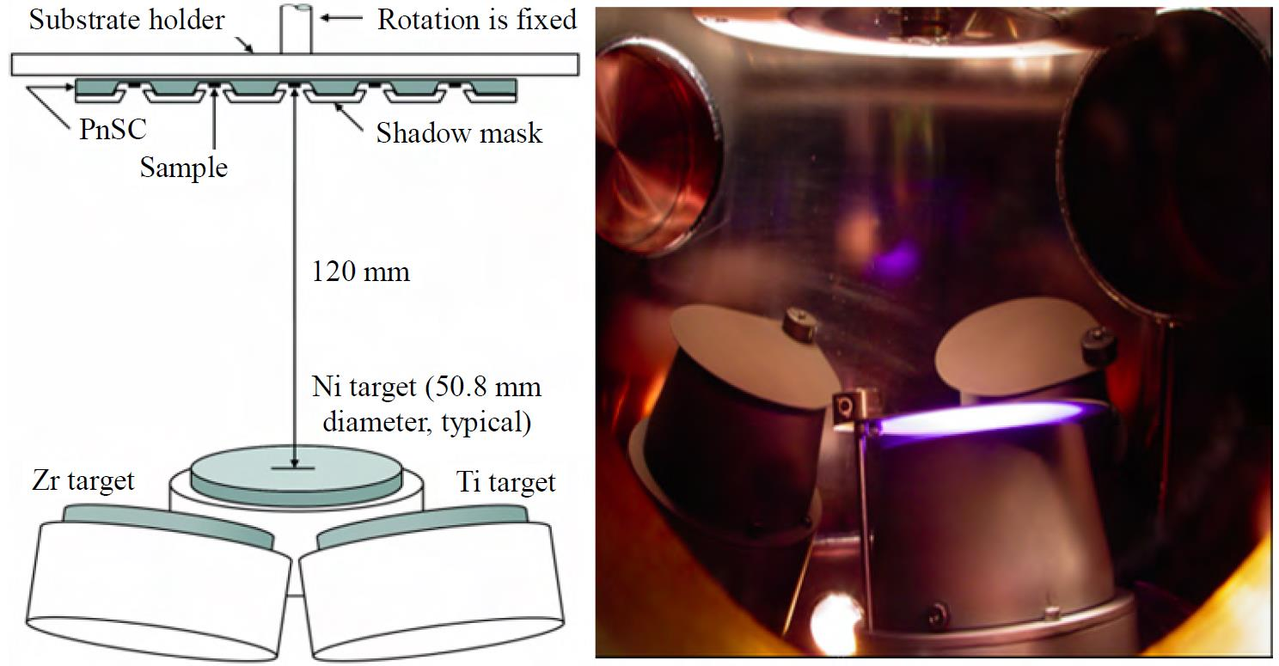

图2.2 共沉积法示意图

2）物理掩模法

物理掩模法是实现高通量样品可控“组合”的方法，分再为分立掩模法和连续掩模法。

分立掩模法将物理掩模技术和薄膜材料沉积技术相结合，单层材料沉积使用一块掩模板和一种沉积源，并多次组合和更换不同的掩模板和沉积源，在薄膜均匀沉淀的前提下，实现叠层薄膜的依次沉积、多元材料的组合和样品单元的空间可控分布。常用的分立掩模包括二元掩模、四元掩模和多元掩模，如图2.3所示。

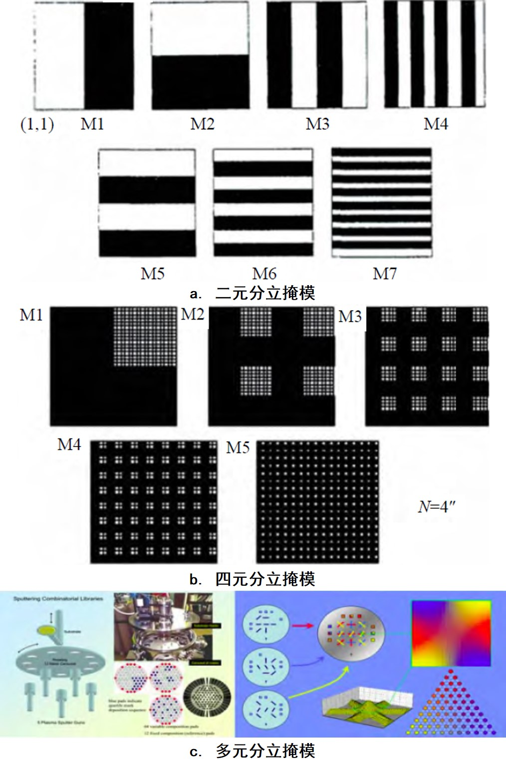

图2.3 分立掩模法示意图

其中文献[]利用脉冲激光沉积、离子束溅射等制备技术，将二元和四元分立掩模应用于荧光材料、超导材料和介电材料等的高通量制备，单个基片最多可制备1024个不同成分的样品单元，极大地提高了材料研究的效率。文献[]设计了由12种不同掩模组成的多元分立掩模组，可实现2英寸基片上多达64个不同样品的制备，结合预制的电极阵列，应用于燃料电池电机材料的电化学性能高通量表征。分立掩模法可用于组成元素多、成分空间跨度大的材料样品库制备，适合电学、电化学等需要对分立样品进行表征的技术要求，尤其可用于器件的高通量研究，但由于其实验通量相对有限，依然无法实现多元材料体系的系统、完整研究。

连续掩模法是指在薄膜沉积速率均匀可控的前提下，利用有电机控制下可连续移动的掩模板实现薄膜厚度梯度沉积的方法，如图2.4所示为连续掩模制备三元相图的工作流程[]，结合旋转角度精确控制的基片台，可用于三元连续相图组合材料芯片的制备。

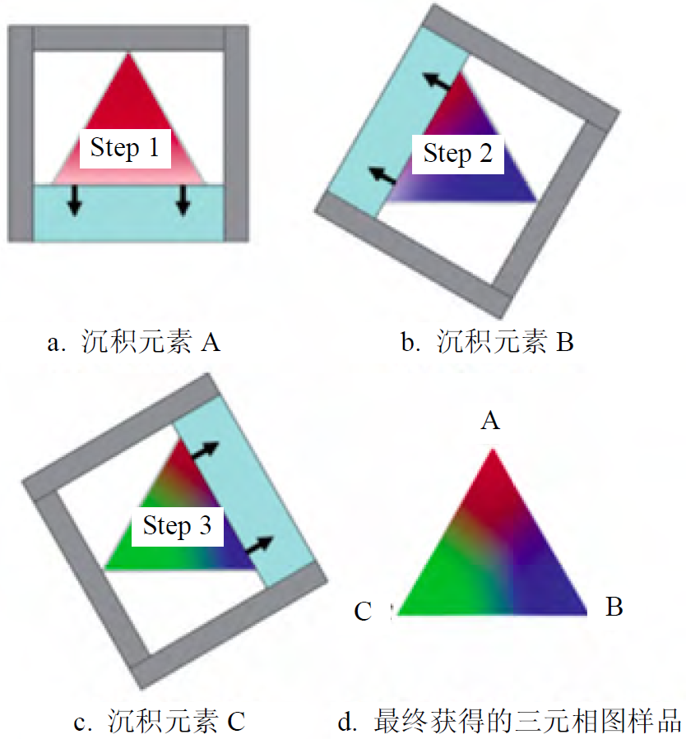

图2.4 连续掩模法示意图

文献[]将该技术用于Ge-Sb-Te相变存储材料样品库的制备，通过步进电机控制连续掩模步长1mm/步精确控制，在1inch基片上实现了样品密度2个/mm2的样品制备。

上述基于物理掩模技术制备的叠层薄膜只实现了材料堆叠，还需要低温扩散热处理过程方可实现多元材料的均匀“扩散”，此外还需“原位”或“离位”热处理“成相”过程才可实现组合材料芯片的制备。其中，低温扩散热处理是组合材料芯片制备的关键，倘若未实现完全均匀扩散就对进行高温结晶，则会由于存在复相而影响实验结论，这是因为多层膜界面上会发生“扩散”和“结晶”竞争热处理过程，界面一旦结晶则阻碍扩进一步进行。

（3）高通量表征技术

高通量材料表征是高通量材料实验技术的重要组成部分。针对材料不同的应用需求，近年来研究人员已陆续发展了面向材料围观基本单元、介观材料等不同尺度的高通量表征技术，涉及电学、磁学、电化学、电磁学和热力学等多种材料性能表征。

1）高通量微区成分、结构表征

光学方法是研究材料成分、结构最直接有效的表征方法，常用的光学检测方法包括X射线衍射/散射、X射线荧光光谱分析、X射线能谱仪、紫外/可见/红外分光光度计等。但是常规的光学检测仪器由于其光通量密度较低，影响了空间分辨率的进一步提升，从而限制了常规光学仪器在高通量微区表征中的应用。同步辐射光源克服了光通量低下的缺点，从红外至硬X射线全光谱范围内均能实现高亮度微聚焦，提升了表征的空间分辨率，因此成为理想的材料成分、结构高通量表征手段。

由于同步辐射光源等大型科学装置资源有限，在使用机时方面并不能得到充分保证。在此背景下，美国劳伦斯伯克利国家实验室开发了全自动集成微区X射线荧光和衍射系统，该系统的微束聚焦X射线的亮度是普通X光源的20多倍，空间分辨率最高可达10μm，可以同时对高通量实验样品进行成分和结构的快速表征。图2.5分别展示了全自动集成微区X射线荧光和衍射系统的仪器照片、工作原理、以及用该仪器对四元(Zn, Zr, Sn, Ce)组合材料芯片快速表征所得的组分分布图。此外，布鲁克公司生产的D8 discover系列X射线衍射仪也可以实现最小50μm束斑的微区物相表征。

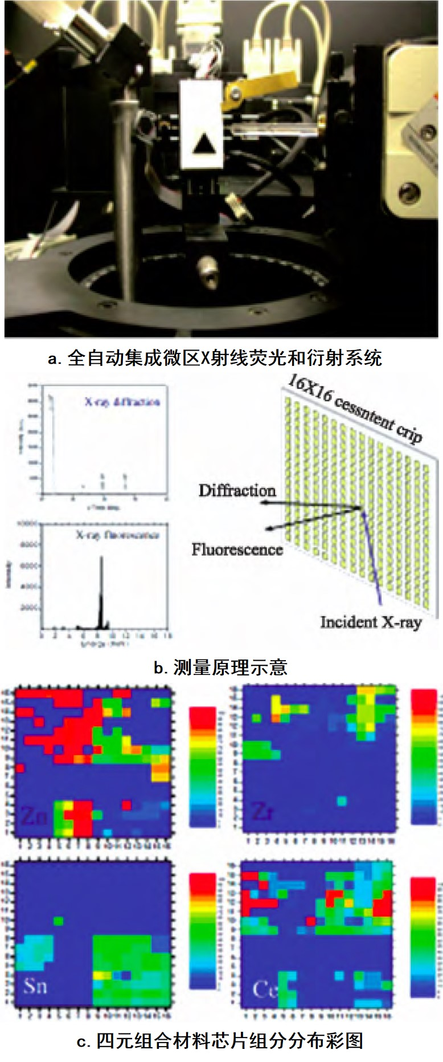

图2.5 全自动集成微区X射线荧光和衍射系统

2）高通量微区电磁学表征

电磁学特性是科学研究中最基本的物理特性，分为电学特性和磁学特性，其中：电学特性包括超导性质、电导率、介电常数、铁电常数、磁阻效应、电子迁移率、扩散长度、腐蚀、接触电阻、界面参数、能级对准等，磁学特性包括磁化率、自旋共振等。衰逝微波探针显微镜是研究以上电磁学特性最有效的高通量研究工具。衰逝微波探针显微镜利用衰逝波的原理，将微波信号控制在谐振腔内针尖上极小的微区，通过针尖与样品间发生相互作用，进而改变谐振腔的频率和品质因子，结合相关物理模型，最终获得材料的电磁学性质。图2.6是美国劳伦斯伯克利国家实验室开发的衰逝微波探针显微镜的工作原理和仪器照片。该系统拥有极高的微区分辨率，结合样品台的自动化控制和数据采集处理功能，能够应用于材料芯片电磁学特性的高通量、快速和自动化表征。

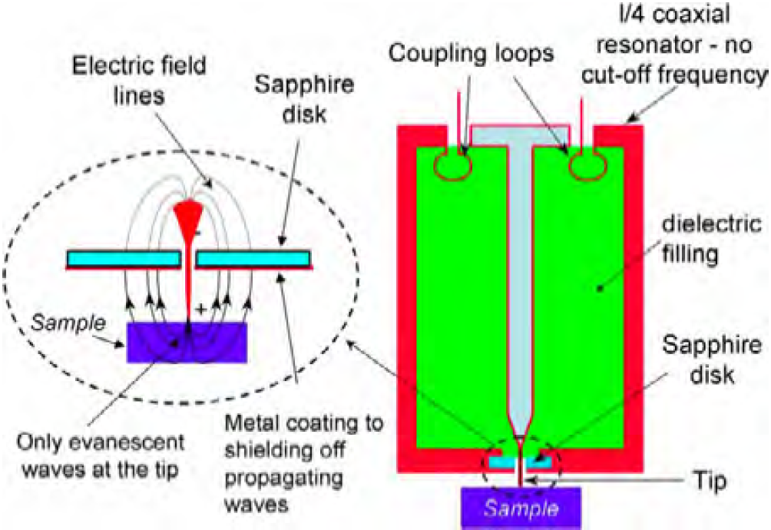

**a．工作原理**

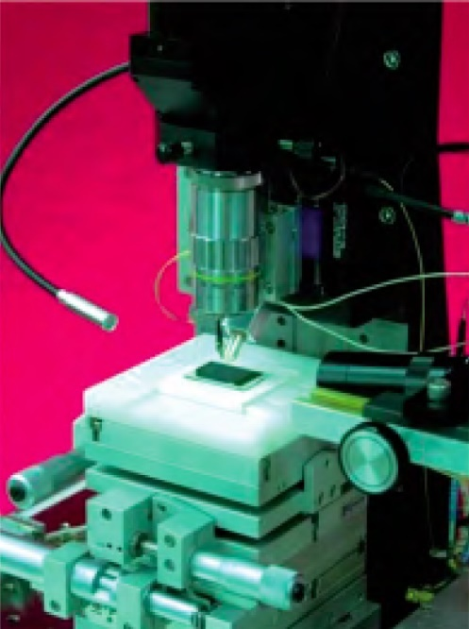

**b．仪器照片**

图2.6 衰逝微波探针显微镜

3）高通量微区电化学表征

对于电极、电解质等电池、电容材料或器件而言，其电化学性质具有重要的研究意义。作为材料基因芯片高通量表征的基本要求，电化学性质的表征仪器必须具有高分辨率和自动化特性。

目前，广泛应用于锂电池正负极、薄膜电解质、半导体等重要材料的高通量组合电化学表征仪器是由美国Princeton Applied Research、AMETEK, Inc.开发的VersaSCAN微区电化学扫描系统。该仪器的特点是样品定位精度高，平台空间分辨率可达50 nm，样品测试区域为100×100 mm，且满足高密度组合材料样品的全自动编程测试需要。该高通量微区电化学测试平台基于电化学过程和材料电化学特性，可提供扫描电化学显微镜、扫描开尔文探针、扫描振动电极测试、微区电化学阻抗测试、扫描电解液微滴测试、非接触式微区形貌测试等电化学测试。

### 2.1.3计算工具平台

材料基因组技术中所指的高通量计算，是指利用超级计算平台与多尺度集成化、高通量并发式材料计算方法和软件相结合，实现大体系材料模拟、快速计算、材料性质的精确预测和新材料的设计，提高新材料筛选效率和设计水平，为新材料的研发提供理论依据。其中并发式材料计算方法包括第一原理计算方法、计算热力学方法、动力学过程算法等，跨越原子模型、简约模型和工程模型等多个层次，并整合了从原子尺度至宏观尺度等多尺度的关联算法[]。

### 2.1.4数字化数据平台

材料数据分为计算数据和实验数据。长期以来，材料数据研究处于单打独斗和小规模的“数据制造-简单处理”模式，往往采用图表和统计方法等传统低通量人工数据处理方法，针对单次或数次计算、实验得出的少量数据进行分析，并对其规律进行猜想和提出经验公式，无法严谨预测和深度挖掘材料本质科学规律，造成材料研究经验结论多于理论的现状，无法完成从“试错”材料研究向材料理性设计的转变，同时也使得相同工作盲目重复进行，极大地浪费了有限的科研资源。为解决上述问题，目前国际上已有多个国家建立了跨机构的材料基因数据库，将计算数据与实验数据实时全面地搜集储存和共享，以便深度发掘有用信息和规律。

美国麻省理工学院建立的Materials Project数据库，主要集中在无机固体上，尤其以锂离子电池材料为主。Materials Project 利用密度泛函理论(density functional theory)收集的巨型数据库来预测模拟物质模型的实际属性。目前该数据库里保存了大约10万种可能存在的材料。为了充分发挥这些数据在新材料研发中的作用，研究人员用人工筛选结合机器学习的方式来探索这些数据间蕴含的材料本质性能规律。Materials Project采用分布式计算的原理，使用者可以通过在电脑上下载一个程序来进行运算并返还结果。美国哈佛大学清洁能源计划 建立起来的Molecular Space数据库也是基于密度泛函理论，采用人工加机器学习的方式来挖掘数据库的潜力。目前，Molecular Space数据库在网上发布了230万种元素组合供研究人员使用。日本国立材料科学研究所建立的材料数据库是在其原有的11个材料数据库基础上整合建立的，涵盖了聚合物、无机非金属材料、金属材料、超导材料、复合材料以及扩散等内容，是目前世界上最大的、最全的材料数据库系统。目前，其含有数据库及应用系统已达到20个，包括8个材料基本性能数据库，3个工程应用数据库，5个在线结构材料数据库以及4个数据库应用系统。目前注册用户超过80000名，分别来自149个国家的21228个组织机构。

## 2.2具体事情

### 2.2.1构建材料成分相图

### 2.2.2预测碳钢大气腐蚀模型

### 2.2.3探究不锈钢焊接接头成分、结构与腐蚀性能的联系

## 2.3机器学习

通过对已有计算数据和实验数据的挖掘来发现一些模式，基于这些模式进而获得对材料性质的定量或者定性描述，是加快材料研发的重要方法，这种基于数据挖掘的方法可被称为数据驱动的方法（以下又称数据方法）。数据驱动方法的有别于那种有着因果关系和物理内涵的模型方法，它更强调基于大量的数据，寻找数据之间的关联[]。

2016年5月5日，Raccuglia等关于机器学习算法改变材料发现方式的文章，被《Nature》以封面论文的形式刊出，其中提出“从失败中学习”：哈佛大学研究者利用机器学习算法，用失败或不成功的实验数据预测了新材料的合成，“我们的机器学习模型获得了比传统人类合成策略更好的效果，并成功预测了有机模板合成的无机物形成条件，成功率达到89%”[]，这意味着机器学习也能帮助加快材料研发，发明新材料的可能性也大幅提高。这种算法的好处在于，失败的实验数据也能用作下一轮的输入，继而不断完善算法。随着材料科学的发展，数据积累越来越庞大，如何从数以亿万计纷繁复杂的数据中提取有用信息，分析并梳理材料成分-工艺-结构-组织-性能的关系，必然成为材料研究的核心和关键。机器学习方法带领研究人员进入材料空间更深入、更复杂的认知新模式，可以更加科学高效地推动材料设计的发展。

通过数据驱动方法帮助新材料研发已有很多成功案例。1992年，Makishima介绍了利用玻璃材料数据库和知识库开发的一个材料设计专家系统：它能从数据库中选出满足一定要求的玻璃组份，再利用知识库中有关玻璃生成规则，预报这些组份生成玻璃的可能性，并利用玻璃组份的原子半径和分解能的数据计算该玻璃材料的物性。1992年，Yasui和Futagami利用回归处理方法对数据库中的数据进行挖掘，建立起玻璃材料的组份与性能之间的关系，并构造了一个专家系统来预测钙钛矿的生成。1999年，Ashby提出了“材料选择器的概念”（material selector），即利用已知物质的数据库帮助特定用途材料的选择。

此外，通过数学方程建立结构和材料性质之间的函数关系，即通过定量构效关系（quantitative structure activity relationships, QSAR）也能帮助发现材料的一些性质。Rajan在2011年提到，他的团队没有通过第一性原理计算，而是借用了QSAR的理念，通过数据驱动的方法，识别与已知晶体结构和电子结构相关的离散标量描述符和观察到的材料性能之间的关系，从而找到了决定高温压电钙钛矿关键性能的“结构-性能”描述符。

高通量材料计算和机器学习的集成，即QM/ML的方法（quantum mechanics/machine learning）更是引起目前业界的普遍关注。QM/ML主要强调通过量子力学计算，产生大量的数据，然后从该数据中学习到一些模式，利用该模式来预测材料的性质。2006年，Ceder课题组利用结构之间的关联性发展了数据挖掘结构预测（data mining structure predictor, DMSP）的方法，并成功实现了银镁合金的基态结构预测。2012年，Saad和Bobbitt等结合计算机与材料化学领域的优势共同研究了数据挖掘在材料结构预测的几种常用算法，利用监督学习方法以平均95%的准确率实现了二元合金的结构预测。此外，该研究组还利用机器学习的统计回归方法基于第一性原理计算结果进行了材料熔点的预测，平均相对误差小于12.8%。Wolverton研究组于2013年就开始在已经建立的OQMD中进行数据挖掘，发展了巨正则线性规划（grand canonical linear programming GCLP）的机器学习方法，通过组分就可以实现对材料稳定结构的预测，并将该方法成功应用于锂离子电池阳极材料和镁基三元长周期堆垛有序（long-period stacking ordered LPSO）结构的预测。陈冠华研究组是开展QM/ML方法较早也是做得比较成功的团队之一，该研究组在2003年便提出了利用第一性原理计算与神经网络（机器学习方法）相耦合的方法提高材料计算的精度，其关键技术在于利用神经网络挖掘实验数据与计算结果之间的定量关系，从而对第一性原理计算结果进行校正。Bligaard利用含有64000有序金属合金（ordered metallic alloys）的数据库，利用经济学里的帕累托优化方法（Pareto optimal），寻找到了低压缩性，高稳定性，并且低成本的合金优化方法。他们首先利用高通量第一性原理计算，计算了64149种多达4个原子晶胞结构的面心立方和体心立方结构的合金状态方程，建立数据库，然后利用该数据库并结合帕累托优化法进行多目标优化，寻找到满足特定应用需要的优化合金方案。

### 2.3.1机器学习概述

机器学习属于计算科学领域人工智能的一个分支，它不用清晰的编码规则而是用数据通过统计学技术赋予计算机“学习”的能力。“机器学习”一词是Arthur Samuel在1959年首次提出来的。机器学习起源于模式识别和人工智能中的计算学习理论，它研究和构建能够基于数据学习和制定预测的算法。这些算法通过简单的输入制定数据驱动的预测/决策来克服随之而来的严格静态编码指令。机器学习被用于解决难以用清晰的指令获得良好效果的计算任务。

机器学习主要包括监督学习、非监督学习、强化学习等方面，下文将着重进行介绍。

### 2.3.2监督学习

（1）监督学习概念

监督学习是机器学习中的一类方法，可以由训练资料中学到或建立一个模式，并依次模式推测新的实例。训练资料是由输入样本和样本标签所组成。当模型的输出是一系列连续的值时，称为回归分析；当模型的输出是一系列分类标签时，称为分类预测。

监督学习包含众多的分类/回归算法，如决策树、逻辑斯谛回归、支持向量机、遗传算法、神经网络等算法。基于本文的工作所用到的监督学习方法，下文将着重介绍神经网络算法的应用。

（2）神经网络

人工神经网络(Artificial Neural Networks, ANN)简称神经网络(NN)，是对人脑或自然神经网络若干基本特性的抽象和模拟，是一种基于连接学说构造的智能仿生模型，是由大量神经元组成的非线性动力系统。

1）神经元模型

人工神经元是对生物神经元的模拟与抽象，是神经网络的基本处理单元。目前人工神经网络模型大多采用由心理学家W•McCulloch和数理逻辑学家W•H•Pitts共同提出的Ｍ－Ｐ模型，图2.*表示一个人工神经元模型。

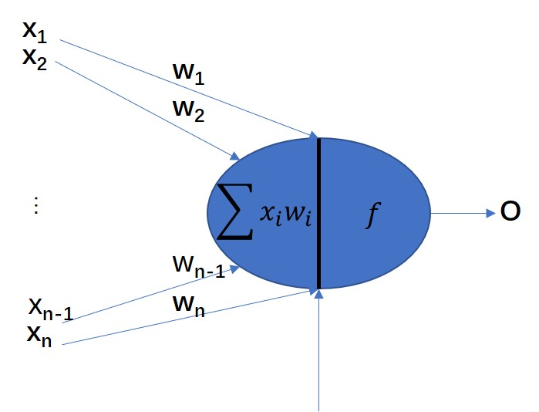

图2.* 人工神经元模型

图中为该神经元的n个输入，来自外部或其他神经元的输出。表示与该神经元相连的n个神经元之间的连接强度，称为权值；称为激活值，表示这个人工神经元的输入总和；O表示这个神经元的输出；表示这个人工神经元的阈值。这个输入信号的加权和超过C，则人工神经元被激活。这样，人工神经元的输出可描述为：

其中表示神经元输入-输出关系函数，称为激活函数或输出函数。阈值一般不是一个常数，它是随着神经元的兴奋程度而变化的。

2）激活函数

在神经网络中，网络解决问题的能力与效率除了与网络结构有关外，在很大程度上取决于网络所采用的激活函数。激活函数的选择对网络的收敛速度有较大的影响，针对不同的实际问题，激活函数的选择也应不同。常用的激活函数有以下几种形式：

阈值函数(Threshold)，其表达式为：

该函数通常也称为阶跃函数。当激活函数采用阶跃函数时，人工神经网络即为MP(McCulloch-Pitts)模型。此时神经元的输出取1或0，反映了神经元的兴奋或抑制。

线性函数(Linear)，其表达式为：

该函数可以在输出结果为任意值时作为输出神经元的激活函数，但是当网络复杂时，线性激活函数会大幅降低网络的收敛性，故实际中较少采用。

对数S型函数(Sigmoid)，其表达式为：

对数S型函数的输出介于0~1之间，常被要求为输出在0~1范围的信号选用。它是神经元中使用最为广泛的激活函数。

双曲正切S型函数(Tanh)，其表达式为：

双曲正切S型函数类似于被平滑的阶跃函数，形状与对数S型函数相同，以原点对称，其输出介于-1~1之间，常被要求为输出范围在-1~1之间的信号选用。

3）人工神经网络的特点

固有的并行结构和并行处理

人工神经网络和人类的大脑类似，不但结构上是并行的，它的处理顺序也是并行和同时的。在同一层内的处理单元都是同时操作的，即神经网络的计算功能分布在多个处理单元上，而一般计算机通常有一个处理单元，其处理顺序是串行的。

知识的分布存储

在神经网络中，知识不是存储在特定的存储单元中，而是分布在整个系统中，要存储多个知识就需要很多链接。在计算机中，只要给定一个地址就可得到一个或一组数据。在神经网络中要获得存储的知识则采用“联想”的办法，这类似人类和动物的联想记忆。人类善于根据联想正确识别图形，人工神经网络也是这样。

容错性

人工神经网络具有很强的容错性。它可以从不完善的数据和图形中进行学习并做出决定。由于知识存在于整个系统中，而不只是一个存储单元中，预订比例的结点不参与运算，对整个系统的性能不会产生重大的影响。能够处理那些有噪声或不完全的数据，具有泛化功能和很强的容错能力。

自适应性

自适应性根据所提供的数据，通过学习和训练，找出输入和输出之间的内在关系，从而求取问题的解，而不是依据对问题的经验知识和规则，因而具有自适应功能，这对于弱化权重确定人为因素是十分有益的。

模式识别能力

目前有各种各样的神经网络模型，其中有很多网络模型善于模式识别。模式识别是ANN最重要的特征之一。它不但能识别静态信息，对实时处理复杂的动态信息（随时间和空间变化的）也具有巨大潜力。模式识别往往是非常复杂的，各个因素之间相互影响，呈现出复杂的非线性关系，人工神经网络为处理这类非线性问题提供了强有力的工具。

### 2.3.3非监督学习

### 2.3.4强化学习

**3研究方案**

3.1研究内容

3.2 研究方法

3.3 创新点

3.4 预期目标

3.5 进度安排

**参考文献**

[1] 黄乾尧, 李汉康, 陈国良. 高温合金[M]. 北京: 冶金工业出版社, 2000